ฝึกปฏิบัติ — ระบบร้านกาแฟ *ตรวจที่เครื่อง 17/07/2569
ชื่อ-สกุล นางสาว อรปรียา นาคำสี เลขที่ 22 ปวช.1
โจทย์: ร้านกาแฟต้องการระบบจัดการ มีลูกค้าสามารถสั่งเครื่องดื่ม เลือกขนาด และชำระเงิน
(เงินสด/โมบายเพย์) แคชเชียรรับออเดอร์และออกใบเสร็จ บาริสต้าผลิตเครื่องดื่มและบันทึกสต็อกวัตถุดิบ ผู้จัดการดูรายงานยอดขาย
Use Case Diagram
1.ระบุ Actor ทั้งหมด
2.ระบุ Use Case ของแต่ละ Actor
3.หา include / extend
4.วาด Diagram

วิเคราะห์ Use Case Diagram: ระบบจัดการร้านกาแฟ
1. Actor ทั้งหมด (4 actor)
1.1 ลูกค้า
1.2 แคชเชียร์/พนักงานขาย
1.3 บาริสต้า/พนักงานทำเครื่องดื่ม
1.4 ผู้จัดการร้านกาแฟ
2. Use Case ของแต่ละ Actor
2.1 สั่งเครื่องดื่ม
2.2 เลือกขนาดเครื่องดื่ม
2.3 ชำระเงิน
2.4 รับออเดอร์จากลูกค้า
2.5 ออกใบเสร็จ/ใบเสร็จรับเงิน
2.6 ผลิตเครื่องดื่ม
2.7 บันทึกสต็อก
2.8 ดูรายงานยอดขาย
2.9 ชำระเงินสด
2.10 ชำระโมบายเพย์
3. ความสัมพันธ์ include / extend
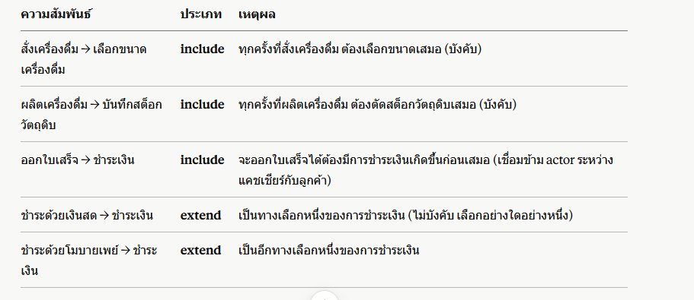
หลักการแยกแยะ: include = พฤติกรรมย่อยที่ "ต้องเกิดขึ้นเสมอ" และถูกดึงออกมาเพื่อลดความซ้ำซ้อน ส่วน extend = พฤติกรรมเสริมที่ "เกิดขึ้นแบบมีเงื่อนไข/เป็นทางเลือก"

4. วาด Use case Diagram โดยใช้ Draw.io
